# 单元1 需求分析

### 学习目标

本单元主要完成学习目标：

(1)了解页面结构以及所需完成的功能

(2)创建移动端电商网项目文件夹

(3)适应移动端视口

## 任务1.1 功能介绍

### 任务描述

了解项目页面结构和功能

### 任务实施

制作移动端电商网站的首页，页面分为两个部分,网页禁止在移动端设备上缩放

1.搜索栏

1.1页面顶部是搜索栏，包括搜索框和注册链接，其中，搜索框使用<input type=”serch”>布局



2.商品列表栏

2.1商品列表栏每个列表项中包括商品名称、商品价格、交易数量和一张商品缩略图

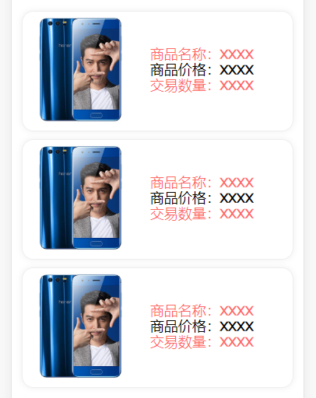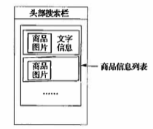

## 任务1.2 项目准备

### 任务描述

在项目文件夹下创建html和css文件，创建符合HTML5的项目文件

搭建页面基本结构

将项目所需素材放至项目文件夹下

### 任务实施

1. 创建项目文件夹，在编辑器中打开该项目文件夹

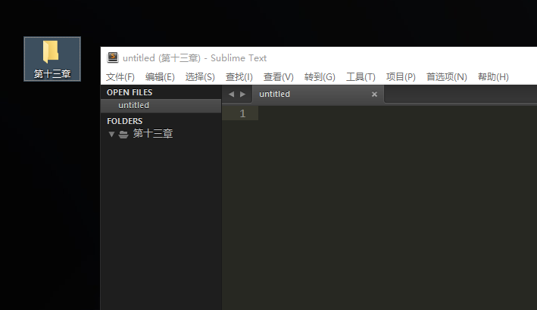

2. 编辑器内按组合键Ctrl + N 创建一个新的空白页面

再按组合键 Ctrl + S 将创建的空白页命名为“shop.html”保存至项目文件夹下

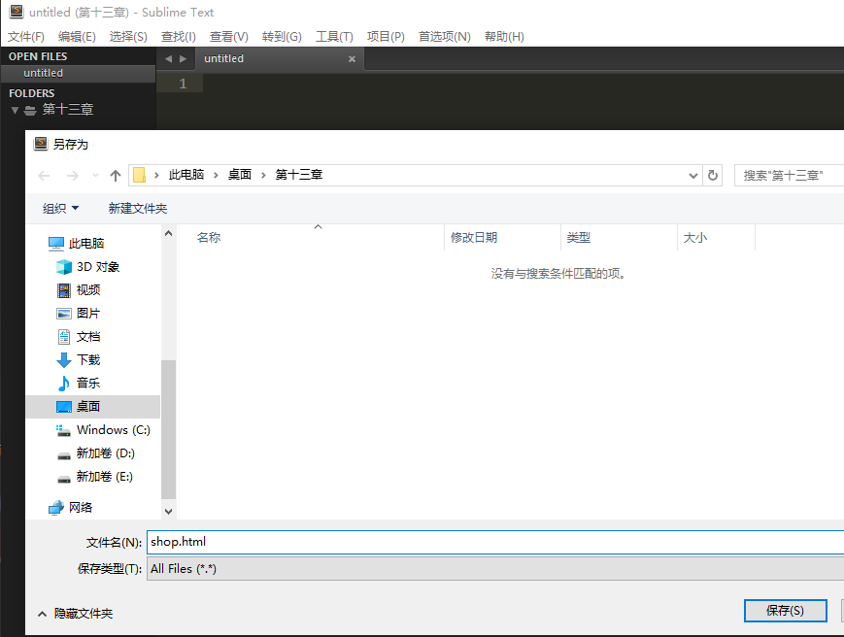

2.1 同样操作创建shop.css文件

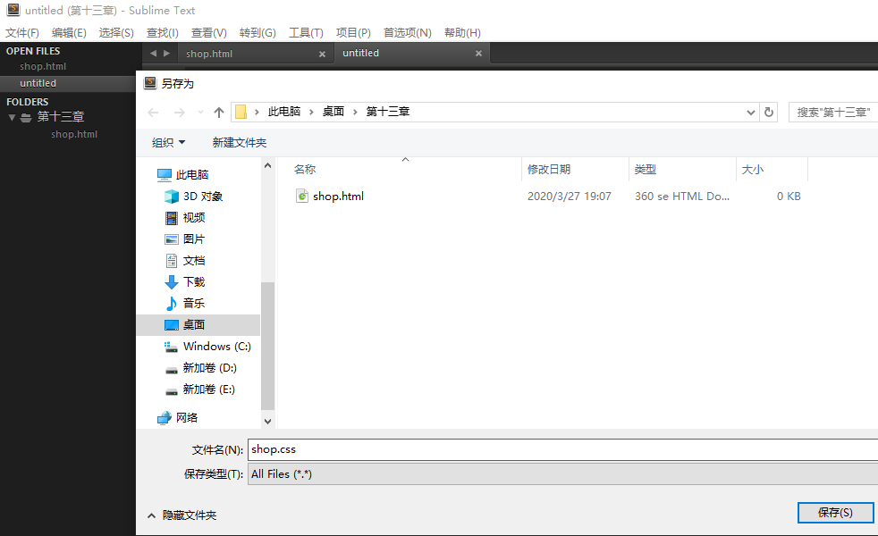

3. 构建HTML5页面基本结构

<!DOCTYPE html>

<html lang="en">

<head>

<meta charset="UTF-8">

<title>电商网</title>

</head>

<body>

</body>

</html>

4.使用viewport属性,适应移动端视口

<meta name=“viewport” content="width=device-width,initial-scale=1,user-scalable=no"/>

5.在<head>标签中引入.css文件

<link rel="stylesheet" type="text/css" href="shop.css">

6.将字体文件和图片文件放在项目文件夹下

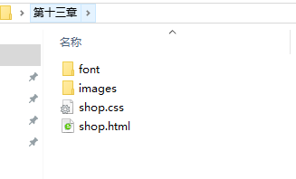

# 单元2 页面结构

### 学习目标

本单元主要完成学习目标：

完成html页面结构布局

## 任务2.1 顶部搜索栏

### 任务描述

完成页面顶部的标题、搜索栏区块

### 任务实施

顶部中间为一个表单结构的搜索框，左右两侧分别为名称和注册链接。

<div id="top">

<div class="brand">电商网</div>

<! – 表单采用get提交 -- >

<form action="" method="get">

<! – input的type属性使用的是HTML5新属性search -- >

<input type="search" placeholder="搜索" name="">

</form>

<! – 注册链接 -- >

<a href="">注册</a>

</div>

## 任务2.2 商品信息列表

### 任务描述

完成页面主体商品信息列表结构局部

### 任务实施

商品列表采用div分块，商品属性采用ul和li结构

<div class="content">

<div class="pic_info">

<!-- 商品图片 -->

<div class="pic_box">

<img src="images/phone.jpg" alt="商品">

</div>

<!-- 商品信息 -->

<ul>

<li>商品名称：XXXX</li>

<li>商品价格：XXXX</li>

<li>交易数量：XXXX</li>

</ul>

</div>

</div>

# 单元3 CSS3美化页面

### 学习目标

本单元主要完成学习目标：

熟悉使用CSS3选择器、边框新特性、flex布局、透明样式，自定义字体使用

## 任务3.1 美化页面

### 任务描述

通过CSS3的新特性、选择器去美化页面样式

### 任务实施

1.定义全局样式，初始化一些元素的默认内边距、外边距和样式

*{

margin: 0;

padding: 0;

list-style: none;

text-decoration: none;

}

2.头部使用弹性布局，配合align-items属性使头部内容垂直居中。

*头部width设置为100%适应屏幕宽度，使用CSS3的flex弹性布局，justify-content是flex 布局中的水平方向对齐方式，设置为space-around时会让弹性子元素平均分布，即每个项目两侧的间隔相等*

#top{

width: 100%;

height: 50px;

display: flex;

align-items: center;

justify-content: space-around;

}

.brand{

font-size: 22px;

}

2.1使用css3的属性选择器设置搜索框的尺寸*/

#top input[type=search]{

width: 160px;

height: 25px;

}

3.使用border-radius设置边框圆角，使用box-shadow设置边框阴影

.content{

width: 90%;

margin: 10px auto;

padding: 5px;

border: 1px solid #eee;

border-radius: 15px;

/*边框阴影 box-shadow：水平位置 垂直位置 模糊距离 阴影大小 阴影颜色*/

box-shadow: 0px 0px 8px 0px #eee;

}

4.使用CSS3的属性border-radius使照片变为圆角

.pic_info img{

border-radius: 15px;

width: 100%;

}

5.使用flex弹性布局

.pic_info {

display: flex;

align-items: center;

}

.pic_box{

flex:0.7;

}

.pic_info ul{

flex: 1;

}

6.定义字体规则，给li使用自定义字体

@font-face{

/*自定义字体的名字*/

font-family: myFont;

/*自定义字体路径*/

src: url('font/2.ttf');

}

.pic_info li{

padding-left: 20px;

line-height: 20px;

font-size: 18px;

font-family: 'myFont'; /*使用自定义字体*/

}

7.使用CSS3选择器和opacity属性

/*选择器匹配父元素中的第n个子元素，可以为公式*/

.pic_info li:nth-child(2n-1){

opacity: 0.6; /*设置背景或背景颜色，以及字体颜色的透明度*/

color: red;

}

